Министерство образования и науки Российской Федерации
ФЕДЕРАЛЬНОЕ ГОСУДАРСТВЕННОЕ АВТОНОМНОЕ ОБРАЗОВАТЕЛЬНОЕ УЧРЕЖДЕНИЕ ВЫСШЕГО ОБРАЗОВАНИЯ
“НАЦИОНАЛЬНЫЙ ИССЛЕДОВАТЕЛЬСКИЙ
УНИВЕРСИТЕТ ИТМО”

Отчёт по лабораторной работе №3
Перевод чисел между различными системами счисления
Вариант №11115

Выполнил: Захарченко Роман Владимирович
Группа: P3131
Проверил Чупанов Аликылыч Алибекович,
к.п.н., доцент факультета ПИиКТ

Санкт-Петербург 2023

Оглавление
Задание 3
Решение 3
Диаграмма Классов 3
Результат работы программы 3
Вывод 3
Литература 3
Вопросы и ответы 3

Задание
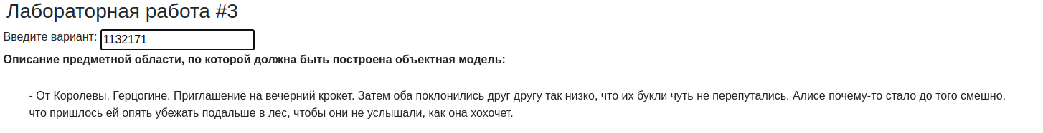

Решение
Мой гитхаб:

Диаграмма Классов
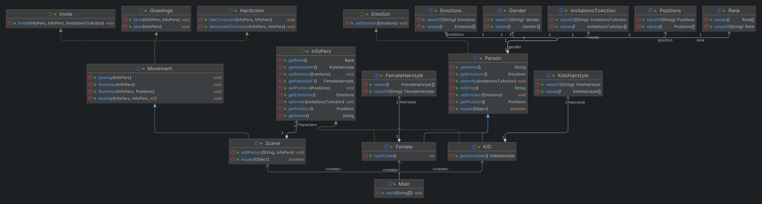

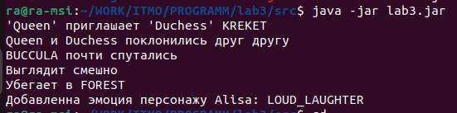
Результат работы программы

Вывод
Научился работать с ООП. Научился писать абстрактные классы, интерфейсы и перечисляемые типы enum. Узнал о принципах SOLID.

Литература
Библия

Вопросы и ответы

- Принципы объектно-ориентированного программирования SOLID и STUPID.
- Класс Object. Реализация его методов по умолчанию.
- Особенности реализации наследования в Java. Простое и множественное наследование.
- Понятие абстрактного класса. Модификатор abstract.
- Понятие интерфейса. Реализация интерфейсов в Java, методы по умолчанию. Отличия от абстрактных классов.
- Перечисляемый тип данных (enum) в Java. Особенности реализации и использования.
- Методы и поля с модификаторами static и final.
- Перегрузка и переопределение методов. Коварианты возвращаемых типов данных.
- Элементы функционального программирования в синтаксисе Java. Функциональные интерфейсы, лямбда-выражения. Ссылки на методы.

